目录
第一章 编制依据 4
第1节 编制依据 4
第2节 编制目的 4
第二章 工程概况 5
第1节 工程结构设计概况 5
第2节 施工特点 5
第3节 工程数量 6
第三章 施工总体布置 6
第四章 施工方案 7
第1节 现浇箱梁施工方案 7
第2节 现浇箱梁施工工艺流程图 7
第3节 施工主要工序及技术要点 8
第4节 箱梁混凝土夏季与冬季施工 22
第5节 施工注意事项 25
第五章 箱梁施工计划 25
第1节 施工进度计划安排 25
第2节 现浇箱梁施工劳力计划 29
第3节 施工机械设备计划 30
第六章 现浇箱梁混凝土 31
第七章 工程质量保证措施 31
第1节 创优目标及创优规划 31
第2节 质量管理体系 32
第3节 质量保证措施 32
第八章 工期保证措施 38
第1节 工期保证方案 38
第2节 工期保证措施 39
第3节 保证工期组织机构与框图 40
第九章 安全保证措施 40
第1节 安全保证组织机构 40
第2节 安全保证体系及框图 41
第3节 安全生产保证措施 42
第十章 文明施工、治安等措施 44
第1节 文明施工组织机构见下图 44
第2节 文明施工保证措施 45
第十一章 环境保护措施 46
第1节 水环境保护措施 46
第2节 大气环境及粉尘的防治 46
第3节 固体废弃物 47
第4节 加强职工环保意识，自觉维护环境卫生 47
第十二章 临时支墩、型钢支架及摸板结构计算 47
第1节 标准段纵梁临时支墩及地基承载力计算 48
第2节 标准段箱梁底模结构计算 54
第3节 标准段侧模强度、刚度验算 60

编制依据

编制依据
1、杭州湾跨海大桥《施工图》第五卷.第五册.第二分册2003.10
2、《杭州湾跨海大桥专用施工技术规范》2003.11
3、《杭州湾跨海大桥专项工程质量检验评定标准》2003.11
4、杭州湾大桥《工程地质勘察报告》2002.11
5、宁波交工集团《质量/职业健康安全/环境管理体系》2003.6
6、《杭州湾跨海大桥**合同段总体施工组织设计》及监理、业主批复文件
7、《总体开工报告》、《分项工程开工报告》
8、江苏华宁交通工程咨询监理公司七驻地办《监理规划》
9、《公路桥涵施工技术规范》JTJ041-2000
10、《公路工程质量检验评定标准》JTJ071-98
11、现行国家和行业技术规范、标准

编制目的
科学地组织实施现浇箱梁施工，严格执行各项技术管理制度、规范，建立正常的施工秩序，充分发挥技术力量和机械装备的作用，不断革新原有技术和采用新技术，提高机械化施工水平，保证工程质量，提高劳动生产率，降低工程成本，保质、保量、按期完成施工任务。

工程概况

工程结构设计概况
项目部三工区负责G54#墩～G103#台的上部现浇箱梁的施工任务，里程桩号K81＋815～K85＋100，共计49 跨，总长1490m，设计为30m×12＋（30m＋50m＋30m）＋30m×34 单箱单室预应力现浇箱梁。
跨径30m：梁高1.8m、底宽7.3m、顶宽15.8m 等截面单箱单室预应力现浇箱梁；
跨径30m＋50m＋30m：梁高1.8m～m、底宽7.3m、顶宽15.8m 变截面单箱单室预应力现浇箱梁。

施工特点
杭州湾跨海大桥陆地引桥地处滩涂围堰区，九塘至八塘地段根据地质勘测资料反映，上有11～16m 厚的亚砂土，水位高，地质稳定，复合地基承载力均在0.1Mpa 以上，地基通过换填砂垫层处理，便可满足现浇箱梁模板支架的地基承载要求。

工程数量
现浇C50 预应力混凝土28483.836m3，预应力钢绞线1362.515T，钢筋4726.805T。

施工总体布置
项目部三工区负责的是G54#墩～G103#台的上部现浇箱梁的施工任务，沿着整个区段右侧修有一条宽7.0m 的施工便道，交通运输方便。
C50 混凝土由生产区内拌和楼集中拌和，由搅拌运输车运至各施工点，通过安装在龙门架行走平车上的水泥混凝土输送泵将混凝土输送至浇筑部位；钢筋及钢铰线统一在生产区内加工制作，然后送至施工现场进行安装。
为了满足施工进度的需要，拟投入箱梁钢底模4 套、侧模2 套，钢桁架支架5 套，预压预制混凝土块2 套，自54 墩向103 台方向分左、右幅2 个工作面连续施工。
上部现浇箱梁工程施工计划：于12 月1 日开始进行龙门架安装及轨道铺设、支架基础预压、支架搭建、模板安拆演练等前期施工准备工作，计划于2005 年2 月1 日开工，至2006 年9 月30 日全部完工，总工期计划20 个月。

施工方案

现浇箱梁施工方案
根据现场地质情况，支架选择使用梁——柱式支架，在30m 标准跨径单幅梁中，设支架临时支墩6 个，分别为A、B、C、D、E、F(布置图详见：图一)，其中A、F 两支墩支承在承台上，各支墩间距为5.76m（28.80m÷5），支墩采用贝雷片拼装，纵梁使用工36cm，底模、侧模及芯模均使用钢模。混凝土浇筑时通过龙门架，并用泵送与吊料斗相配合的施工方法，浇筑底板及行车道板使用泵送，浇筑腹板采用吊料斗。

现浇箱梁施工工艺流程图
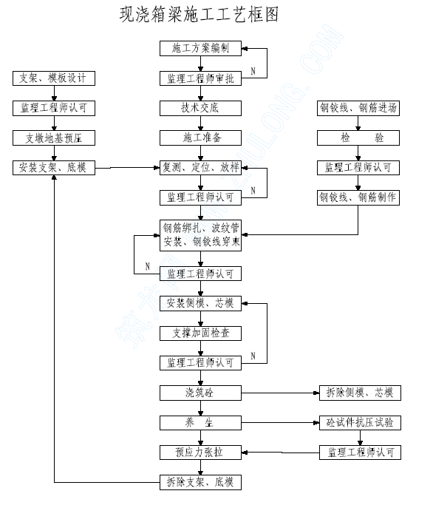

施工主要工序及技术要点
1、施工准备
ξ1.1 技术准备
①技术人员仔细熟悉施工设计图纸，了解设计意图，搞清各个部位的结构、尺寸，提出问题、解决问题，做到按图施工。
②根据项目部的具体施工部署，确定施工方案，制定实施性施工组织计划书。
③根据施工方案制定各种施工材料计划。
④做好施工前对各施工班组的技术交底工作，做到人人心中有数。
⑤结合工程实际，拟定箱梁施工测量控制实施细则。
⑥质检部编写箱梁施工质量监控方案。
ξ1.2 物资准备
根据项目部具体施工进度计划，由技术员拟定各种施工材料使用计划，确保材料计划有序地组织进场。
ξ1.3 试验部门提前做好原材料取样检验及箱梁C50 混凝土配合比试配、选配试验工作。
ξ1.4 做好龙门架、支墩材料及施工机械的准备、保养、维修工作，并准备好箱梁浇筑施工所需的各种施工辅助设施和材料，提前预制好地基预压混凝土块。
2、主要项目施工工艺
ξ2.1 测量放样
在现浇箱梁支架搭设前，须做好施工放样工作，先在墩顶或墩帽上放出墩身中心点，接着放出墩身纵横轴线，然后在支座垫石上弹出支座中心纵横轴线，再根据支架的支墩布置图及墩身纵横轴线推出各个支墩中线，定出支墩基础开挖范围线，并做好明显的标志。放样依据是《杭州湾跨海大桥施工图》，并满足《公路桥涵施工技术规范》及《公路工程质量检验评定标准》。
ξ2.2 支座安装
①安装前应将墩、台支座垫石表面清理干净，去除油垢，检查墩顶支座预埋螺栓或预留孔应准确，上、下钢垫板是否埋置密实、平整。
②支座在安放前应用酒精清洗四氟板面和不锈钢板面，在四氟板的储油槽内涂、注硅脂油。
③支座安装时应尽量控制在当日与年平均温度最接近时段安装，以减少由于温度变化过大而引起的剪切变形。
④支座安装时支座中心须对准设计支点，上下纵横轴线必须对正，垫板与支座间必须密帖，用薄型塞尺量测，其间隙以0.35mm 薄形尺塞不进去为准，使整个支座在承压面上受力均匀。
⑤锁紧上、下钢垫板紧固螺栓，并固定好以防硅脂油滑动而使支座偏位，装好防尘罩，偏位支座要设置相对于设计支承中心的预偏值。
ξ2.3 支墩地基处理
B、C、D、E 中支墩地基采用换砂法，具体做法是：用挖掘机把每支墩挖深一道12m（长）×2.5m（宽）×0.50m（深）的基坑，换填黄砂，再在砂垫层上铺2.4m（长）×1m（宽）×0.3m（高）的钢筋水泥混凝土块，其承载力计算如下：
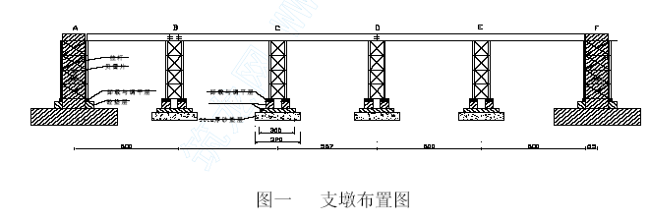
（1）根据计算可得：（详见附件：支墩、型钢支架及模板结构计算书）
①30m 标准跨径的现浇混凝土总重：305m³×26KN/m³=7930KN；
②模板及支架总重：841KN；
③施工荷载：711KN；
④荷载总和为：7930＋841＋711=9482KN；
⑤按均布荷载计算可得：A、F 支墩荷载分别为1420.5KN；B、C、D、E 支墩荷载分别为2367.5KN。
（2）地基承载力计算
取亚砂土地基最低承载力为0.1Mpa，
则砂垫层基底承载力：
σ =2.5m×12m×0.1Mpa=3000KN﹥ Q=2367.5KN（未计砂垫层扩散角α=22.5°），承载力满足施工要求。
ξ2.4 支墩地基预压
预压的方法常用的有两种，一种是在支架上预压，一种方法是在支墩上预压。
鉴于杭州湾跨海大桥**合同段目前上部施工工期紧的状况，我工区决定采取对支墩地基进行预压的工艺。经计算得出每个支墩的总荷载为2367.5KN(详见附后计算书)，先预制与2 跨（610m³）钢筋混凝土预压块，按每支墩2367.5KN×110%的重量进行超载预压，每天观测2 次每支墩的沉降量，约5～7 天后，待沉降量稳定，卸载、立支架、装模板。这种方法可节省支架预压时间，缩短支架周转时间，减少了因支架预压多次调整标高的烦琐工序，可以有效地提前工期。
ξ2.5 支架拼装
本工区上部箱梁施工计划设置2 部跨径为36m 的龙门架用于现浇箱梁施工工作，如此便大大地提高了箱梁施工支架与模板的拆、装、转运以及地基预压、混凝土浇筑的机械化程度，加快了施工进度。具体工序如下：
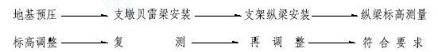
在已预压好的支墩基础上拼装横向贝雷梁，并用90cm 的支撑片联结牢固，叠加横向贝雷梁，用弦杆螺栓连接上、下层贝雷梁；在贝雷梁上方布置纵向32#工字纵梁，并用U 型扣或螺栓把工字钢梁锁定在横向贝雷梁上。测量纵梁顶面标高，在基础混凝土块与贝雷横梁之间用厚木板初次调整标高；装底模，再次测量标高并调整，然后用木楔把纵向工字钢梁与墩身之间楔紧。
ξ2.6 模板工程
（1）模板设计
本工区自G54#墩至G103#台除67#～69#外，其余均为标准的30m 跨径现浇预应力箱梁，内、外模均采用钢模，根据箱梁设计尺寸，将底模沿横桥向分为2块，宽度分别为365cm，侧模两侧各1 块，根据施工需要将纵向30m 分为12 块（具体尺寸详见附图：底模平面布置图）。模板外侧加劲小肋采用5#槽钢，顺桥纵向间距37.5cm、横向间距40cm，大肋采用10#槽钢，叠加在小肋外侧，顺桥纵向间距75cm，面板用5mm 钢板（如图二）。为了保证模板具有足够的刚度和最小的变形量，将支肋下的横向平衡杆直接焊接在模板支肋上。支座位置的模板节段长度为185cm，以备牛腿、行车指示牌门架和各型号支座调整用。牛腿、行车指示牌门架模板及600cm 悬臂段模板另外制作。具体尺寸和刚度、强度验算详见模板平面布置图、立面、断面图，模板刚度、强度计算书（附后）。
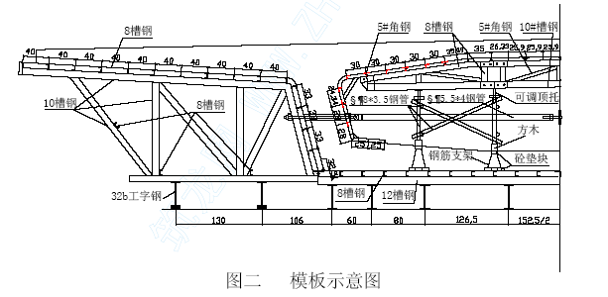
（2）模板安装
a、模板安装前，须对模板尺寸及平整度进行复查，模板表面必须平整，连接处是否错台，表面清理干净，刷好脱模剂，脱模剂应涂擦均匀，并应考虑模板暴露时间较长会生锈，采取相应防护措施。
b、底模安装前须检查支架纵梁顶面标高，并放好底模两侧纵向边线。
c、模板安装采用龙门吊配合人工进行，先安装底板，待底板及腹板钢筋安装好后再安装侧、芯模。
d、模板间采用螺栓连接，接缝不得大于3 ㎜，相邻模板错台不得大于2 ㎜，安装时模板接缝处须贴塑料泡沫，塑料泡沫不得外露超过模板面板，确保模板不漏浆，保证箱梁外观质量。
ξ2.7 钢筋制作与安装
（1）加工：
a、所有钢筋均在生产区内加工、制作，需焊接接长的钢筋须按规范扳好偏角，并采用双面焊，使之能在焊接后保持轴线不偏离钢筋直径中心。
b、在施工现场所有的焊接施工，焊渣要用专制的小铁盒承接，以防掉在模板上不易清理，焊工要持证上岗，焊条须使用与钢筋强度相匹配的型号。
c、制作完成后各种规格（N1~Nx）分别堆放，并树标志牌标识好所用的部位、规格及数量，并做好防雨、防锈工作。
（2）运输：在钢筋安装前，用装载机牵引专用钢筋拖车将钢筋从生产区运往施工现场，每种型号钢筋分批搬运。
（3）安装：钢筋间距须使用定位尺，使绑扎的钢筋整齐划一。先绑底、腹板钢筋，待安装好芯模后再安装行车道板钢筋，工人在已安装好的钢筋上行走时，须在脚下垫胶合板，以防踩坏已绑好的底板钢筋网，并避免对已安装好的钢筋造成污染。在钢筋安装同时，应按设计要求安放塑料保护层垫块，确保保护层的厚度、间距符合设计要求。
ξ2.8 预应力波纹管安装
①根据杭州湾跨海大桥甬嘉桥指【2004】69 号文件要求，预应力孔道采用塑料波纹管，其质量应符合《杭州湾跨海大桥预应力孔道用塑料波纹管技术规范》，须逐批检验合格后才能使用。
②在底腹板钢筋安装结束后，必须同步安装底腹板预应力孔道，待行车道板钢筋安装好后再安装横向波纹管道。
③安装预应力孔道时，要先把每条孔道的y 坐标用钢筋做成定位尺，并将各定位尺统一编号，安装时，把x 坐标用钢尺量好，再套上y 坐标定位尺，用定位网钢筋牢固地点焊在主筋上。定位筋最大间距不得超过1m。弯曲段的定位筋应适当加密。
④预应力孔道接头处应联接牢固、密封严密，不得漏浆。
ξ2.9 钢铰线穿束
①钢绞线的下料长度应根据设计要求留足工作长度，底、腹、顶板纵、横向钢绞线按设计分段长度分别下料、编束，并挂好标志牌备用。
②采用切割机下料，禁止用电气切割。
③除了开工的第一跨外，其余节段的钢绞线均应在混凝土浇筑前就要穿束，穿入端加工成锥形牵引头，然后进行穿束，穿束后须按设计先锚固L 锚并密封好波纹管。
ξ2.9 混凝土浇筑
①浇筑前准备
a、在浇筑混凝土前对支架及模板进行全面、严格检查，核对设计图纸要求尺寸、位置，检查支架接头是否牢靠，卸落设备是否符合要求，检查模板尺寸，制作是否密贴，螺栓、拉杆、支撑条是否牢固，是否均匀涂摸脱模剂。
b、检查钢筋及塑料波纹管是否正确地按设计图纸规定位置布置，钢筋骨架是否牢固，波纹管端部、连接处与锚具处是否密封密实，检查锚具是否牢靠。
c、浇筑前对各种供料、拌制及运输机具进行试运转，以防在使用中发生故障。依照浇筑顺序布置好振捣设备，检查螺帽紧固的可靠程度。对容易发生故障的机具均应备用1～2 套。
d、浇筑前经监理工程师检查许可后，方可开始浇筑混凝土。
②混凝土由拌和站集中拌和，由混凝土运输车送至施工点，底板及面板混凝土通过输送泵入模，腹板混凝土通过吊料斗入模，入模时混凝土的自由下料高度不得超过2m。混凝土送到施工现场时，须由试验人员测定坍落度，并做好记录，坍落度控制在14 ㎝～18㎝范围内，确保混凝土施工质量。
③由于支墩已通过预压并采用桁架式刚性支撑，支架沉降已基本稳定，混凝土浇筑可以采用从一端向另一端浇筑的方式，不必再考虑支架的不均匀沉降。浇筑腹板混凝土时必须水平分层，厚度不得超过30 ㎝。
④混凝土振捣遵循“快插慢拔”的原则，按先振捣外围后振捣内部的顺序，有利于减少气泡，振捣时间控制在15～25s，确保不漏振、不过振。分层浇筑振捣时，振动棒须垂直插入下层5～10 ㎝，不得碰撞模板及预埋件，与模板保持5～10㎝距离，振动棒移动间距为1.3 倍振动半径，不得用振动棒赶料，以免混凝土离析，混凝土振捣至不再下沉，不再冒气泡，表面平坦泛浆为止。
⑤浇筑过程中或完成后，如混凝土表面沁水较厉害，应在不扰动已浇筑混凝土的前提下，采取措施将水排除，确保混凝土施工质量。
⑥行车道板混凝土浇筑完成后，表面应平整，须进行二次抹面，避免混凝土因局部收缩产生裂缝。
ξ2.10 混凝土养护
当混凝土浇筑完毕初凝后，立即对混凝土进行覆盖洒水养生。春、秋季气温适宜，按常规在梁体的面板，（侧模未拆前）覆盖1～2 层无纺土工布，进行洒水养生。现浇箱梁虽不属于大体积混凝土浇筑，但面积大，给养生造成困难，面板养生应保持土工布的永久性潮湿，不允许存在时干时湿的不良养护状态。腹板与底版因要等张拉后才拆模，故养生工作只能在箱内进行。浇筑3 天以后，梁体强度达到70%，能支撑起自身重量，即往箱内灌水养生。用多支温度计量测梁体温度，以控制梁体温度与自然气温的温差。特别是冬季，当气温低于5。C 时，就得采取保温措施，覆盖多层土工布，必要时在翼、腹板未拆模前对翼腹板的模板进行保温。养生用水要使用饮用水，或者征得监理工程师同意后可以采用养护液进行养护。
ξ2.11 预应力张拉
（1）锚具由甲方直供，经检验合格后，方能投入使用。
（2）待梁体混凝土强度达到设计值的90%，即可以进行张拉，钢绞线张拉应力为1395Mpa，根据设计要求，F 钢束锚下控制应力为2928.75KN（293T）；B1 钢束锚下控制力为1757.25KN（175.8T）；B2 钢束锚下控制力为1366.7 5 KN（136.6T）；T1 钢束锚下控制力为1757.25 KN（175.8T）；横向预应力钢束为单根张拉，锚下控制力为195.25KN（19.5T）。
（3）张拉设备选用YCW400 型张拉千斤顶及油泵2 套，单束作用自动锚千斤顶2 套用于横向张拉。张拉千斤顶及油泵，在张拉施工前应送浙江省交通质量检测中心进行检测、校正、标定后，方可使用，并根据标定后油表参数计算出每钢束的锚下控制力在油表上的读数。
（4）根据设计图纸，计算出每束钢绞线的理论伸长量一并报监理工程师审批。预应力张拉作业程序及要点如下：
①张拉前准备工作：通过对同步养生的混凝土试块进行抗压检测，确定混凝土强度是否达到张拉要求，检查锚垫板及周围混凝土面平整度，清除锚垫板周边杂物，对张拉千斤顶、油泵、油表进行配套检查和试运转，安装张拉操作台，将千斤顶、油泵移至张拉端就位，将钢绞线束穿入工作锚，安装夹片。
②张拉荷载：0－10%σk（初应力）－40%—80%—100%σk—102%σk 持荷2min 锚固。（σk 为设计张拉控制应力）各级荷载下均应按记录表格要求记录伸长量读数、油压表读数、直至张拉设计值。当千斤顶张拉达到活塞行程，应在记录其伸长量读数和油压读数后，回油跟进自动锚固。
③张拉质量：采取张拉应力和伸长量两个指标进行双控，每次加载到分级吨位后，均要核对与加载相应的实际伸长量与理论伸长量的误差，并控制在±6%以内，若超过误差范围则要查清原因后，才能继续张拉施工，张拉全工序应在监理工程师指导下进行。
④张拉完成，用手提砂轮切割机切断被工作锚拉伤的钢绞线，以备下一段L锚的联结，用水玻璃封锚，以备压浆。
ξ2.12 压浆与封锚
（1）压浆设备根据杭州湾大桥施工规范要求，压浆须采用真空辅助压浆工艺进行，水泥浆搅拌机的电机转速1300r/min，须是活塞式且要有稳压、卸压装置。
（2）压浆前须将孔道冲洗干净，然后用空压机吹风排出积水。
（3）水泥浆须按经监理工程师认可的试验配合比严格进行配制，所用水泥和各种化学添加剂应符合建材行业标准要求并经监理工程师认可的品牌。
（4）压浆时联结一端压浆端口，活塞式压浆泵以0.5～0.7Mpa 的压力持续工作，直至出浆端排出浓浆，关闭出浆端阀门，使压浆泵工作压力在0.7 Mpa 下保持2 min，关闭进浆口阀门，做好压浆记录。压浆顺序先下后上，速度应缓慢均匀，并将集中在一处的孔道一次压完，以免漏浆堵塞邻近孔道。当外界气温高于35ºC 时，应在傍晚、夜间或早晨压浆，当气温低于5ºC 时，梁体上原保温物应在压浆后48h 才能撤除。
（5）压浆完成后，立即拆卸压浆管道，用清水冲洗梁体四周外溢的水泥浆。
压浆后从检查孔抽查压浆密实情况，如有不实，应及时进行处理和纠正。
（6）封锚：压浆后将梁端周围冲洗干净，并将梁端凿毛，安装封锚端钢筋并装上封头模板浇筑混凝土，须用与梁体同标号混凝土封端，并注意养护。
ξ2.13 拆卸模板与支架
（1）当混凝土强度达到2.5Mpa 后，便可拆除芯、侧模，当混凝土强度达到90%以后，方可拆除底模。梁的落架程序应从跨中挠度最大处的支架节点开始，逐步卸落相邻两侧节点，并要求对称、均匀、有顺序地进行，同时要求各节点应分多次进行卸落，以使梁的沉落曲线逐步加大。
（2）拆模过程要小心轻放，避免与支架碰、挂，造成模板变形，同时避免“强撬硬拉”造成模板变形。
（3）模板拆除后，应立即进行打磨、保养，支墩侧移后通过龙门架整体吊起，并直接前移继续安装。

箱梁混凝土夏季与冬季施工
1、夏季混凝土施工
为减少夏季高温对混凝土施工的影响，在混凝土的浇筑及养护等工序均要采取相应有效措施。
（1）浇筑：混凝土浇筑施工须避开高温时段，尽量安排在夜间或凌晨施工。
（2）养护：
a、不宜使用养护剂养护；
b、混凝土浇筑初凝后，表面应立即覆盖土工布进行洒水养护，洒水养护必须不间断，不得出现干湿循环，保证潮湿养护7 天。
（3）注意事项：
a、每一台班至少要检测砂石料的含水量1 次。
b、在混凝土浇筑前应通过试验确定在最高气温条件下的初凝时间，严格控制混凝土分层浇筑的覆盖时间，不得超过允许的时限。
c、要准确控制缓凝剂的用量，以免因缓凝剂掺量不均，影响混凝土质量。
d、混凝土试件制作成型后，应用麻布覆盖，防止水分蒸发，脱模后应立即放进养护池养护。还应制作相同数量的试件在与结构相同的条件下养护，检查28d的试件强度以指导施工。
2、冬季施工
当施工现场气温连续5 天低于5℃，为防止混凝土早期冻害，以气温为依据编制浇筑混凝土及养护的施工方案，采取经济合理技术措施，保证混凝土在浇筑后7 天内不低于10℃，并将方案报监理工程师审批。
（1）按杭州湾跨海大桥专用技术规范要求，混凝土不得使用各类防冻剂及兼有防冻功能的其他外加剂。
（2）拌制混凝土的各项材料温度，应满足混凝土拌和物拌合后所需要的温度。当材料原有温度不能满足需要时，应首先考虑对拌和水进行加热，水温不得超过80℃，仍无法满足要求时，才对集料进行加热，但不得超过60℃，水泥只能保温不能加热，所有加热施工须根据《桥规》附录冬期施工热工计算公式确定。
（3）冬期搅搅拌混凝土时，骨料不得带有冰雪和冻结团块。严格控制混凝土的配合比和坍落度，投料前先对搅拌机用热水冲洗一下，投料顺序为骨料、水、搅拌，再加水泥搅拌，搅拌时间加长50%，混凝土的出机温度不低于10℃，入模温度不低于5℃。
（4）应尽量缩短混凝土的运输时间，运输容器应有保温措施。
（5）混凝土浇筑前应清除模板及钢筋上的冰雪和污垢，成型开始养护时不低于5℃，细薄结构不低于8℃。
（6）根据工程特点，本工程养护将采用蓄热法养护，如不能适应要求时，采用暖棚加热或暂停混凝土施工作业。
（7）冬季施工要加强对温度的检查，对水、骨料加热及加热养护的时间、温度均要有专人连续进行观测记录。
（8）冬季混凝土施工时，除了要有标养试件外，还应制作相同数量与结构同条件养护的试件。
（9）保温养护终止拆除模板时，须使混凝土混凝土逐步降低，如混凝土表面温度急骤下降，由于混凝土内外温差影响，将在混凝土表面产生拉应力，并可能产生收缩裂缝。

施工注意事项
1、模板加工精度要符合规范要求，确保墩身的几何尺寸及外观质量。
2、模板安装到位后，必须检查所有螺栓是否拧紧，重复使用的模板须在每次使用前检查其几何尺寸及表面平整度，并校正使其符合规范要求。
3、安装模板时，要严格控制垂直度，倾斜度不得大于0.3%且小于20 ㎜。
4、严格控制混凝土的坍落度、浇筑速度、分层厚度及入模温度，保证混凝土的外观质量。
5、严格控制施工质量，施工中严格控制混凝土浇筑及振捣工艺。
6、加强混凝土养护及已浇筑混凝土的后期保护工作。

箱梁施工计划

施工进度计划安排
当墩台施工完毕后，经现场检验合格后，便可进行下一道现浇箱梁的施工，计划投入箱梁钢底模4 套、侧模2 套、芯模2 套，钢桁架支架5 套，预压预制混凝土块2 套（610m³），自54 墩向103 台方向分左、右幅2 个工作面实行流水线连续施工，计划于2005 年2 月1 日开工，于2006 年9 月30 日完工，已考虑春节、雨季及不可预见因素的影响，其中67～69 跨将根据实际情况另行穿插安排，施工总工期为20 个月，30m 跨径的现浇箱梁施工进度计划安排如下：
施工工作面：左幅55 跨～103 跨 20 个月
右幅55 跨～103 跨 20 个月
完成一次施工周期所需时间，详见下图：
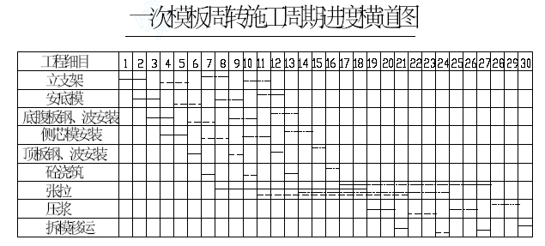
30m 跨径现浇箱梁施工工期计划

工作段日期 | 左幅55～103 跨 | 右幅55～103 | 合计
2005.2.1～2005.2.21 | 1 |  | 1
2005.2.22～2005.3.12 | 2 | 2 | 4
2005.3.13～2005.4.3 | 2 | 2 | 4
2005.4.4～2005.4.24 | 2 | 2 | 4
2005.4.25～2005.5.15 | 2 | 2 | 4
2005.5.16～2005.6.6 | 2 | 2 | 4
2005.6.7～2005.6.27 | 2 | 2 | 4
2005.6.28～2005.7.18 | 2 | 2 | 4
2005.7.19～2005.8.9 | 2 | 2 | 4
2005.8.10～2005.8.30 | 2 | 2 | 4
2005.9.1～2005.9.21 | 2 | 2 | 4
2005.9.22～2005.10.12 | 2 | 2 | 4
2005.10.13～2005.11.3 | 2 | 2 | 4
2005.10.4～2005.10.24 | 2 | 2 | 4
2005.10.25～2005.11.15 | 2 | 2 | 4
2005.11.16～2005.12.6 | 2 | 2 | 4
2005.12.7～2005.12.27 | 2 | 2 | 4
2005.12.28～2006.1.18 | 2 | 2 | 4
2006.1.19～2006.2.9 | 2 | 2 | 4
2006.2.10～2006.3.1 | 2 | 2 | 4
2006.3.2～2006.3.22 | 2 | 2 | 4
2006.3.23～2006.4.13 | 2 | 2 | 4
2006.4.14～2006.5.4 | 2 | 2 | 4
2006.5.5～2006.5.25 | 1 | 2 | 3
合计 | 46 | 46 | 92

现浇箱梁施工劳力计划
序号 | 工种 | 数量 | 备注
1 | 技术员 | 2 | 已到位
2 | 模板工 | 8 | 已到位
3 | 焊工 | 4 | 已到位
4 | 钢筋工 | 12 | 已到位
5 | 张拉工 | 4 | 已到位
6 | 压浆工 | 4 | 已到位
7 | 吊装工 | 8 | 已到位
8 | 普通工 | 10 | 已到位
9 | 实验工 | 2 | 已到位
10 | 安全员 | 2 | 已到位
11 | 电工 | 2 | 已到位
12 | 质检员 | 2 | 已到位
13 | 混凝土工 | 4 | 已到位
14 | 机械操作工 | 4 | 已到位
15 | 机修工 | 2 | 已到位

施工机械设备计划
设备名称 | 规格型号 | 额定功率、容量或吨位 | 数量
汽车起重机 | QY25 | 25T | 1
挖掘机 | CAT320C | 1.2m³ | 1
混凝土输送泵 | CB60A | 98kw-60 m³/h | 1
发电机 | SC75 | 75KW | 1
钢模板 | 套 | 36m | 2
贝雷片 | 321 型 | 788.2KN.m | 408
龙门吊 | 21m/部 | 45T | 2
钢筋运输车 | LX485 | 2T | 1
钢筋加工棚 | 钢构架 | 36m×18m | 1
高频振动器 | ZPB-150 | 25KW-150 赫/套 | 2
弯曲机 | GW40 | 3.5KW | 2
切断机 | XD-30 | 3KW | 1
电焊机 | BXI-400 | 400 | 10
卷扬机 | JY30 | 3T | 1
卷扬机 | JY50 | 5T | 2
张拉油泵 | OVM | 5.5KW | 4
张拉千斤顶 | OVM | 24T | 2
张拉千斤顶 | OVM | 400T | 2

现浇箱梁混凝土
C50 箱梁混凝土详细配合比资料详见附件。

工程质量保证措施

创优目标及创优规划
1、 创优目标
分项工程质量一次验收合格率达100%，优质率达95%以上。
2、 创优规划
贯彻“满足顾客要求，实现质量承诺，领先行业标准”的质量方针，科学管理，精心施工，加快速度，降低成本，消灭通病，提高质量，创建一流工程，确保优良。

质量管理体系
项目部建立质量管理小组，建立一系列质量管理制度、保证体系及有关措施。
具体详见“总体施工组织设计中相应章节”。

质量保证措施
1、质量标准
钢筋加工允许偏差
项 目 | 允许偏差（㎜）
钢筋长度 | ±10
弯起钢筋各部分尺寸 | ±20
箍筋各部分尺寸 | ±5
钢筋位置允许偏差

检 查 项 目 |  |  | 允许偏差（㎜）
受力钢 筋间距 | 两排以上间距 |  | ±5
受力钢 筋间距 | 同排梁、板 |  | ±10
箍筋、横向水平钢筋间距 |  |  | 0，-20
钢筋骨架尺寸 |  | 长 | ±10
 |  | 宽、高、直径 | ±5
弯起钢筋 |  |  | ±20
保护层厚度 |  | 梁 | ±5
 |  | 板 | ±3
模板、支架制作时的允许误差
项目 |  |  | 允许偏差
钢  模 板 制  作 | 外形尺寸 | 长和高 | 0，1
钢  模 板 制  作 | 外形尺寸 | 肋高 | ±5
钢  模 板 制  作 | 面板端偏斜 |  | ≦0.5
钢  模 板 制  作 | 连接配件（螺栓、卡子等）的孔眼位置 | 孔中心与板面的间距 | ±0.3
钢  模 板 制  作 | 连接配件（螺栓、卡子等）的孔眼位置 | 板端中心与板端的间距 | 0,-0.5
钢  模 板 制  作 | 连接配件（螺栓、卡子等）的孔眼位置 | 沿板长、宽方向的孔 | ±0.6
钢  模 板 制  作 | 板面局部不平 |  | 1.0
钢  模 板 制  作 | 板面和板侧挠度 |  | ±1.0
模板、支架安装的允许偏差

项目 |  | 允许偏差（㎜）
模板标高 | 柱、墙、梁 | ±10
模板内部尺寸 | 上部构造的所有构件 | +5，0
轴线偏位 | 梁 | 10
装配式构件支承面的标高 |  | ＋2，-5
模板相邻两板表面高低差 |  | 2
模板表面平整 |  | 3
预埋件中心线位置 |  | 3
预留孔洞中心线位置 |  | 10
预留孔洞截面内部尺寸 |  | ±10，0
支架 | 纵轴的平面位置 | 跨度的1/1000 或30
2、质保措施
（1）技术与制度保证
a、严格按照ISO9000 质量体系文件建立质量台帐，做到工程质量“全过程、全方位”监控。贯彻“谁施工谁负责质量”、“谁施工谁保证质量”的原则，对施工过程中出现的质量问题，按“三不放过”的原则处理。制定切实可行的质量检查程序,使施工生产过程的质量和产品质量永远处于受控状态。
b、坚持技术交底制度，按技术责任制的分工，分级进行。改变技术问题只由少数技术干部把关的陋习，应把它交给参加施工活动的所有施工人员，提高自觉研究技术问题的各级性和主动性，为更好地完成施工任务和提高技术水平创造条件。把各工序的质量控制落到实处，做到施工井然有序，人人心中有数，优质高效地完成各项任务。
c、严格控制混凝土原材料质量，对水泥、钢筋等厂供材料必须有出厂合格证，质量、规格须符合施工要求，并按频率进行抽检；对砂、石料等地材要严格按规范要求控制其级配、强度、含泥量，坚决做到不合格材料不验收、不使用。
d、加强职工质量意识教育，以“鲁班工程”为目标，严格按杭州湾跨海大桥专用规范严格要求自己；并严格执行“三检”制度，即：自检、互检、交接检，上道工序不合格，不准进入下道工序，确保各道工序的工程质量；执行质量一票否决权，严格控制钢筋安装间距。
e、加强对混凝土的质量管理，严格控制拌和站砂石料及水泥的计量，混凝土配料与拌和须采用电脑自动计量,以确保计量准确，确保混凝土质量。坚持施工过程中的中间检验制度。混凝土浇筑现场对每批混凝土均要进行坍落度试验；并采取有效措施控制混凝土入模温度，施工过程中严格控制浇筑及振捣工艺。
f、健全工区质量管理制度，成立专门的质量检验和监督机构，定期检查，奖优罚劣，制定专门的质量奖惩制度。
g、加强对质量规范及标准的学习，贯彻执行“百年大计，质量第一”的指导思想。
h、模板须由厂家精心加工，并严格按规范要求进行验收。模板安装须由测量精确定位后进行，安装结束后须复测，合格后方可进行下道工序施工。
i、认真开展QC 活动，遇到质量问题，及时进行技术研讨，保证工程质量。
（2）思想保证
党、政、工、团要密切配合，宣传建成优质工程的重要意义，树立起创优质产品的荣誉感、责任感和使命感。
把创优工作列入各级工程会、总结会的重要议题，及时总结创优经验，分析解决存在问题，引导创优工作健康发展。
（3）组织保证
成立全面质量管理小组和创精品、优质工程管理小组，第一管理者亲自抓，配齐专职质检工程师和质检员，制定相应的对策和质量岗位责任制，卓有成效地推行全面质量管理和目标责任管理，从组织措施上使创优计划真正落到实处。质保体系（如下图）
质量保证体系
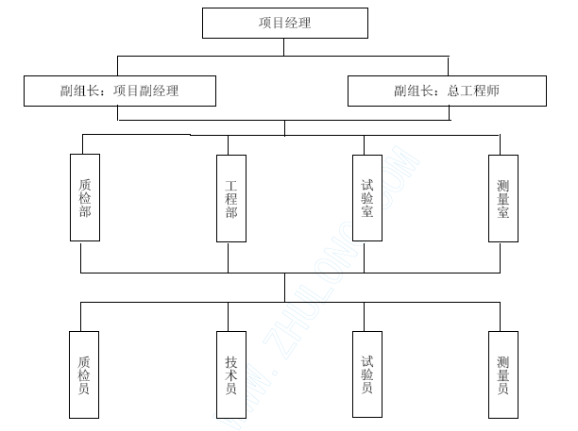

工期保证措施

工期保证方案
1、 选拨业务精、能力强的管理和施工人员，配齐配足技术工人。
2、 充分细致地做好分项开工前的各项准备工作。
3、 按照计划工期目标，利用倒排工序法，制订详细的分段工期控制计划。
4、 采用新工艺、新技术、新设备提高施工效率，抓住物资供应关，保证足量、准时满足进度要求。

工期保证措施
1、 快速组织施工人员、机械设备和物资材料进场。
2、 精心编制实施性施工组织设计，科学组织施工，运用网络计划技术，实行动态管理，及时调整各分项工程的进度计划和机械、劳力配置。
3、 不断优化施工方案和生产要素配置，提高设备的完好率、利用率和施工机械化作业程度，适当增加过渡工程，保证运输工作正常进行
4、 实行工期目标管理责任制，严格计划、检查、考核与奖惩制度；加强施工指挥调度与全面协调工作，及时解决问题，提高工作效率。
5、 重点抓质量、安全，以促进度，确保不出任何安全质量事故，以便工程施工顺利进展。
6、 积极推广和运用新技术、新工艺、新材料、新设备，提高施工技术水平和技术设备含量，不断加快施工进度。
7、 强化施工调度指挥与协调工作，超前布局谋势，密切监控落实，及时解决问题，避免搁置延误。重点项目或工序采取垂直管理，横向强制协调的强硬手段，减少中间环节，提高决策速度和工作效率。
8、 严密组织施工，精心安排工序，保证均衡生产，并适时掀起施工高潮。

保证工期组织机构与框图
项目副经理
工期领导小组
施工技术科
安全质量科
设备物资科
计划财务科
各施工作业队
确保各分项工程及总工期的实现

安全保证措施

安全保证组织机构
建立健全安全管理体系，建立以项目经理为首的安全领导小组，坚持管生产必须管安全的原则，健全岗位责任制，从组织上、制度上、防范措施上保证安全生产，做到规范施工，安全操作，安全保证组织机构见下图：
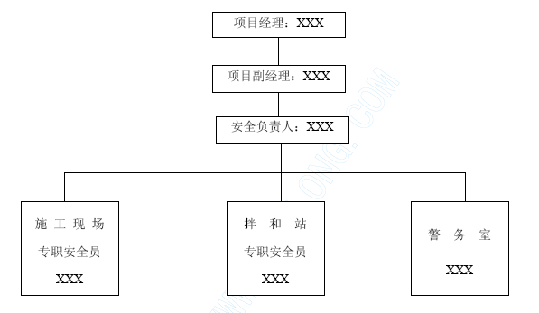

安全保证体系及框图
建立健全安全组织保证体系，贯彻国家有关安全生产和劳动保护方面的法律、法规，定期不定期地召开安全生产会议，研究项目安全生产工作，发现问题及时处理解决。逐级签订安全承包合同，安全生产保证体系见下图：

安全生产保证措施
(一) 安全综合保证措施
1、健全安全管理制度，完善安全保障体系，实行安全预控，制定安全操作规程和安全措施：
(1) 各类机械的运行规则及安全作业制度。
(2) 用电安全须知及电路架设养护作业制度。
(3) 便道通行及养护作业制度。
(4) 施工安全作业制度。
(5) 易燃、爆物品安全保管和领取制度及安全运输制度。
2、深化安全教育，强化安全意识。工作人员上岗前必须进行技术培训和安全教育，牢记“安全第一，预防为主”的宗旨，安全员坚持持证上岗。
3、抓好现场管理，搞好文明施工。抓好现场管理是做好安全工作的一个重要环节，工程材料的合理堆放，各种交通、施工信号标识明晰。
4、加强对易燃易爆品的妥善保管，规范存放氧气、乙炔，设置防火标示牌和消防设施。
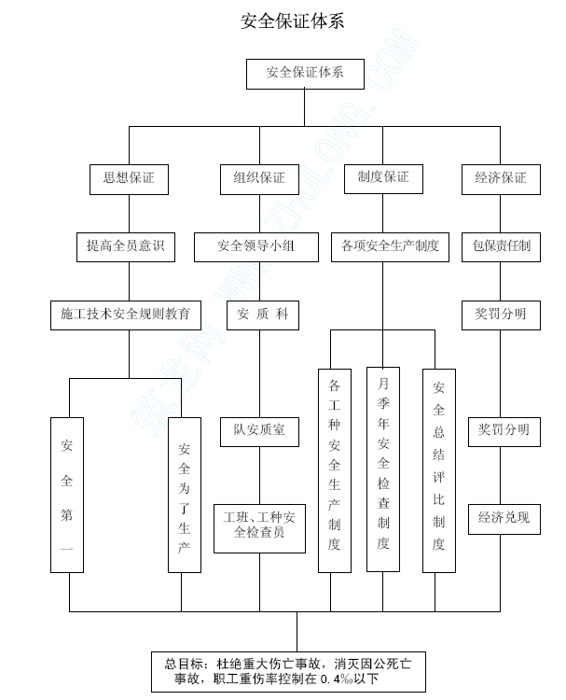
5、 按照施工方案中制定的各项技术措施，组织工程施工，不得简化施工工序、减弱防护措施，对支撑、脚手架等要按要求架立，不得偷工减料。
6、 设立专职安全员，并建立值班制度，所有施工中的工点，24 小时进行安全检查和值班，及时纠正和消除施工中出现的不安全苗头。
7、 高空作业要严格按照规范和安全作业规则配戴安全帽、安全带、设置安全网，加强与气象部门的联系，大风、大雨等不良气候条件不得进行高空作业。
8、 常用吊装设施要常保养，并不定期地进行检查维修，吊装作业要严格按安全规则进行施工，吊装作业时，墩身附近严禁人员机械进入停留，并设立明显的作业和禁入标志。
9、 工地要设立明显的安全警示牌和安全注意事项宣传栏。跨道路施工时，在道路两端设专人看守指挥交通，保证整个施工过程安全无事故。
10、 在汛期到来之前，要及时采取防范措施。

文明施工、治安等措施

文明施工组织机构见下图
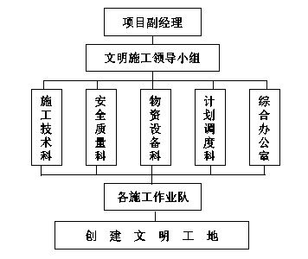

文明施工保证措施
1、挂牌施工，主要管理人员佩带岗位证，各工区设立施工标志牌。标段起、终点设立明显标志牌，并在全标段设里程标志牌。
2、对进场施工的队伍签订文明施工协议书，建立健全岗位责任制，把文明施工责任落到实处，提高全体施工人员文明施工自觉性与责任性。
3、采取有效措施处理生产、生活废水不得超标排放,并确保施工现场无积水现象。在多雨季节应配备应急的抽水设备与突击人员。
4、现场布局合理，材料、物品、机具、土方堆放符合要求。
5、施工内业资料齐全、整洁、数据可靠，办公室内按要求布置各类图表，及时反映现场状况及工程进度状况。
6、加强夜间的安全保卫工作，设夜间巡逻队。
7、创建美好环境。在工地现场和生活区设置足够的临时卫生设施，每天清扫处理，同时，在生活区周围种植花草、树木、美化生活环境。

环境保护措施

水环境保护措施
1、 生产废水区别不同情况，经过过滤、沉淀或其他措施妥善处理后方可排入河中。
2、 靠近生活水源的施工，用沟壕或堤坝同生活水源隔开，并避免污染生活水源、污染环境和影响附近居民生活。

大气环境及粉尘的防治
1、 施工期间经常对施工机械车辆道路进行维修进行一日两次洒水，防止施工引起灰尘对乡村和农作物的污染，防止对生产人员和其他人造成危害。
2、 碎石、砂等材料在运输中易飞扬用篷布履盖严，且装料适中，不得超限，防止材料沿途洒落；对于易松散和易飞扬的储存材料用彩条布履盖严；控制各种粉尘、废气及噪音污染。

固体废弃物
1、 施工营地和施工现场的生活垃圾，应集中收集和处理，经当地环保部门同意后，运至指定地点，此外，工地设置能冲洗的厕所，派专门的人员清理打扫，并定期对周围喷药消毒，以防蚊蝇滋生，病毒传播。
2、规范现场机械的停放、材料堆放，积极做好废弃材料的回收，严禁乱扔乱放，保护自然环境与景观。

加强职工环保意识，自觉维护环境卫生
略

临时支墩、型钢支架及摸板结构计算
选择标准段30m 现浇箱梁为计算对象，桥跨径30m，梁度1.8m,梁宽15.8m 为单箱单室预应箱梁，采用梁柱式支架；纵梁10 根I32c 工字钢承重，中支墩基础采用砂垫层，混凝土垫块支撑贝雷片组装支架，边支墩采用承台支撑贝雷组装支架（具体布置附图）

标准段纵梁临时支墩及地基承载力计算
1、 标准跨30 段荷载计算
① 混凝土自重：
每跨现浇混凝土305m³ 混凝土容重26KN/m³，则全段混凝土自重：
g1=305×26KN/m³=7930KN
② 底模所用钢材重量：
5mm 钢板面积：S=30×7.3=219m³
重量：219×0.005×78500N/m³=86KN
5#槽钢（底模横肋）：40 根； 40×7.3×54.4N/m=15.9KN
10#槽钢（底模横向大肋）：63 根； 63×7.3×100.0N/m=46KN
5#槽钢（底模纵肋）：18 根； 18×30×54.4N/m=29KN
10#槽钢（底模接头处）6 根； 6×30×100.0N/m=18KN
总重量g2=86+15.9+46+29+18=194.9KN
③ 侧模重量及斜向支撑
5mm 钢板面积：S=2×（1.5+3.9）×30=324m²
重量：324 ×0.005×78500 m³=127KN
10#槽钢（侧模横肋向大肋）：63 根； 63×（1.5+3.9）×2×100.0
N/m=68 KN
5#槽钢（侧模横肋）：40 根； 40×（1.5+3.9）×2×54.4N/m=23.5KN
5#槽钢（横模纵肋）：10 根； 10×2×30×54.4N/m=32.6KN
斜向支撑10#槽钢：
（2.85+1.8+1.6+1.3+1.8+1.6+2）×2×100.0N/m×22=60KN
总重量：g3=311KN
④ 芯模重量
5mm 钢板面积：S=（1.1+2.02+1.38+1.39+2.02+0.97）×28=248m²
重量：248×0.005×78500N/m³=97KN
5#槽钢（芯模纵肋间距40cm）
重量：8.88/0.4×28×54.4N/m=34KN
5#槽钢（芯模横肋间距50cm）
重量：28/0.5×8.88×54.4N/m=27KN
总重：g4=158KN
⑤ 底模下I32_{C} 工字钢10 根
g₅=10×28.2×627.4N/m=177KN
2、标准段箱梁单位米重量：
现浇钢筋混凝土重量：7930KN/30mm=264KN/m
模板及纵向I32_{C} 工字钢：
（g₂+ g₃+ g₄+ g₅）/30=（194.9+311+158+177）/30=28KN/m
施工荷载：设施工均布荷载为：1.5KN/m²
则施工荷载的均布线荷载为：1.5×15.8×30/30=23.7KN/m
支架纵梁强度验算组合荷载为：264+28+23.7=315.7KN/m
支架纵梁刚度验算组合荷载为：264+28=292KN/m
3、I32_{C} 工字钢纵向大梁受力分析
①计算纵梁强度时作用于每根纵梁的均布线荷载为：
q₁=1.2×315.7÷10=37.88KN/m
计算纵梁刚度时作用于每根纵梁的均布线荷载为：
q₂=1.2×292÷10=35KN/m 取荷载分项系数1.2
根据实际情况工字钢最长12m 及现场施工方案的确定，全锻纵梁采用12 m+11.35 m+4.85m 三段，用螺栓连接，为了使结构偏于安全，认为螺栓连接为绞接，从而纵梁受力简化为二等跨连续梁，净跨径为6m，计算简图如下：
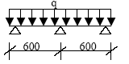
②纵梁强度计算
二等跨连续梁在均布荷载作用下跨中最大弯矩值Mmax
Mmax=Km·qL²=0.07×37.88×6²=95.45KN/m ;
Km-二等跨连续梁弯矩系数
跨中弯矩最大处截面应力σmax
σmax=Mmax/W=95.45×10⁶/760.8×10³=125.5N/m²<[σ]=215N/m²
W-截面抵抗矩 [σ]-Q235 钢抗弯强度设计值
I32_{C} 纵梁强度满足要求
③纵梁刚度计算：
二等跨连续梁在均布荷载作用下，跨中最大挠度fmax
fmax=kf·q₂·L⁴/（100EI）=0.521×35×6000⁴/（100×2.1×10⁵×12173×10⁴）=9.2mm<[f]=L/400=6000/400=15mm
kf-二等跨连续梁挠度系数；E-钢材弹性模量；I-截面惯性矩I32_{C} 纵梁的刚度满足要求
④ 纵梁抗剪计算：
根据二等跨连续梁在均布荷载作用下， 边支座剪力系数为
K_{v1}=0.375 中间支座的剪力系数为K_{v2}=0.625，则纵梁承受的最大剪力Qmax
Qmax=K_{v2}·q₁·L=0.625×37.88×6=142.05KN
中间支座纵梁剪力最大处截面应力
τ max=Qmax·S/Ix · tw=142.05 × 10³× 451.7 × 10³/(12173 × 10⁴×13.5)
=39N/m²<[fv]=125N/m²
Ix-毛截面绕强轴的惯性矩 S-半截面面积矩 tw-腹板厚度[f_{v}] —Q₂₃₅ 钢材强度设计值125KN/mm
I32C 纵梁抗剪能力满足要求
4. 地基受力分析
临时贝雷支墩按两跨连续梁受均布荷载情况进行受力分析，则边支墩的剪力系数为K_{v1}=0.375，中间支墩的剪力系数为K_{v2}=0.625，则中间临时支墩承受荷载为:
Q= K_{v2}·q·L×10×2÷1.2=0.625×37.88×6×10×2÷1.2
=2367.5KN
取荷载分项系数1.2
中间墩贝雷片重量，取每片3KN 24×3KN=72KN
混凝土垫块重量：（2×1×0.3×11+0.5×0.5×0.5×11×2）×24
KN/m³=224.4 KN
中间支墩承受的最大竖向荷载为
P=2367.5+72+224.4=2663.5KN
50 ㎝层砂垫层面积S=12.6×2.6=32.76m²
则地基承载力为
σ=P/S=2663.5/32.76=81.3Kpa=0.081MPa<[σ]=0.1 Mpa（未算砂垫层的扩散角）,[σ]-为表层亚粘土设计承载力,由于边墩支撑在承台上不用计算地 基承载力.经计算地基承载力满足要求
5、贝雷桁架的各方面承载力比较大，单片抗剪为245KN 抗剪为788.5KN·m 均能满足该方案的施工，计算从略。

标准段箱梁底模结构计算
1、 箱梁荷载计算
箱梁底模承受荷载主要是除两翼段的混凝土自重和芯模自重以及施工荷载
① 除翼段的混凝土自重：
标准箱梁断面面积见附图阴影部分（除翼段）
S₁=1.39×0.26=0.36m² S₂=(0.26+0.5)×2×1/2=0.76 m²
S₃=0.6×1.92=1.15m² S₄=(0.3+0.45)×2×1/2=0.75m²
S₅=1.13×0.3=0.34m²
S _{总}=（S1+S2+S3+S4+S5）×2=6.7m²
钢筋混凝土自重产生的均布荷载 g₁=6.7 × 30 × 26KN/m³/7.3 ×30=23.8²
② 芯模重量产生的均布荷载g₂=（ 97.6+34+27 ） / （ 7.3 × 30 ）=0.7KN/m²
详细计算见支架计算中的芯模钢材重量计算
③ 施工荷载为：g₃=1.5KN/m²
则底模承受的均布荷载g=(g₁+g₂+g₃)×1.2=31.2KN/m²
2、 底模的强度；刚度计算
标准段底模布置见附图模板平面图，为了简化计算，取中间区格板为计算单元，按弹性理论计算单元底板边长：Lx=375mm Ly=400mm 则Lx/ Ly=375/400=0.94
按四边嵌固支承双向板计算，查《双向板按弹性分析的计算系数表》可得：
mx=0.0198 my=00172 mx′=-0.0550 my′=-0.0528 α
f=0.00140
① 跨中弯矩计算
M_{x}=m_{x}·gL_{x}²+u·my· g·L_{x}²
=0.0198×0.0312×375²+0.3×0.0172×375²×0.0312
=86.8+0.3×75.5
=109.4N·mm
My =my·g·Lx
2 + umx· g·L_{x}²=0.3×86.8+75.5=101.54N/mm
取弯矩最大值Mmax=109.4N/mm
支座弯矩计算：Mx′=- mx′·g·L_{x}² My′=- my′·g·L _{x} ²
=-0.0550 × 0.0312 × 375² =-0.0528 ×0.0312×3752
=-241.3N·mm =-231.66N·mm
取弯矩最大值M′max=241.3N·mm
U-钢的泊松比0.3
② 单元底版强度验算：
底版单位宽度的截面抵抗矩
W=bh²/6=1×5²/6=4.2mm³
跨中截面应力σmax= Mmax/W=109.4/4.2=26N/mm²<[σ]=215N/mm²
支座截面应力σ max ′ = Mmax ′
/W=241.3/4.2=57.45N/mm²<[σ]=215N/mm²²
[σ]-Q₂₃₅ 钢材抗弯强度设计值215N/mm²
经验算，单元底版的强度满足要求
③ 单元底板刚度验算：
底板刚度系数：B_{c}=EH³/12（1-μ²）=2.1×10⁵×5³/12(1-0.3²)=2.36×10⁶ N/mm²
H-钢板厚 E-钢材弹性模量 μ-钢材的泊松比则底版挠度：f =αf·gL_{x}/B_{c}=0.00140×0.0312×375⁴/(2.36×10⁶)=0.4mm <[f]=L_{x}/500=375/500=0.75mm底版刚度验算满足要求
3、 底模下横向大肋10#槽钢强度验算
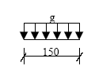
10#槽钢纵向间距75cm,为简化计算和偏于安全,取10#槽钢净跨1.4m
受均布荷载简支梁计算
① 简支梁跨最大弯矩：
Mmax=1/8qL²=1/8×(0.75×31.2)×1.5²=5.7KN/m
10#槽钢强度验算
σmax= Mmax/W=5.7×10⁶/(39.7×10³)=143.5<[σ]=215N/mm²
经验算其强度满足要求
② 抗剪能力验算
支座处剪力最大Qmax=（1/2）qL=（1/2）×0.75×31.2×1.5=16.4KN
剪力最大处截面应力σmax
σmax=σmax·S/(Ix·d)=17.55×10³×23.5×10³³/(198.3×10⁴×5.3)=36.7 N/mm²<[fv]=125N/m²
S-半截面面积矩, Ix-截面惯性矩, d-腹板厚度, [fv]-Q235 钢抗剪设计值
10#槽钢经计算抗剪能力达到要求
③ 刚度验算
按单跨简支梁受均布荷载计算
fmax=5qL⁴/(384EI)=5 × (0.75 × 31.2) × 1500⁴/384 × 2.1 × 10⁵ ×198.3×10⁴)=2.8mm²<[f]=L/400=1400/400=3.5mm
经验算其刚度满足要求
4、 底模5#槽钢强度、刚度验算
底模10#槽钢纵向间距为75cm,5#槽钢横向间距为40 cm，计算5#槽钢受力可以简化为受均布荷载（31.2×0.4）=12.5KN/m 的单跨简支梁，受力简图如右：
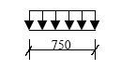
① 强度验算
跨中最大弯矩Mmax
Mmax=（1/8）×qL²=（1/8）×(31.2×0.4)×0.75²=0.88KN/m
弯矩最大处截面应力σmax
σmax= Mmax/W=0.88×10⁶/10.4×10³=84.61N/mm²<[σ]=215N/mm²
所以，5#槽钢强度验算满足要求
② 剪力验算
支座处剪力Qmax
Qmax=（1/2）qL=（1/2）×31.2×0.4×0.75=4.68KN
则剪力最大处截面应力σmax
σmax=Qmax·S/(Ix·d)=4.68×103×6.4×103/(26×10⁴×4.5)=25.6N/mm2 <[fv]=125N/mm ²
S—半截面面积，Ix—截面惯性矩，d—腹板厚度，[f_{v}]—Q₂₃₅ 钢抗剪强度设计值，经验算5#槽钢抗剪力能力满足要求
③ 刚度验算
按单跨简支梁受均布荷载计算跨中最大挠度：
fmax=5qL⁴/（384EI）=5×0.4×31.2×750⁴/（384×2.1×105×26×10⁴）
=0.9mm<[f]=L/400=750/400=1.87mm
经验算其刚度满足要求

标准段侧模强度、刚度验算
1、侧模每侧由43 个模扇组成，每一个独立模扇都由侧面板、横肋、竖肋三个主要构件组成。模扇的基本长度3m，横面板为5mm 的钢板，支撑面板的横肋为5#槽钢间距40cm；竖肋采用10#槽钢间距75cm，直接由侧模斜向支撑承受，为了保证面板刚度要求，在10#槽钢之间加一道5#钢间距35cm,具体尺寸详见附图：
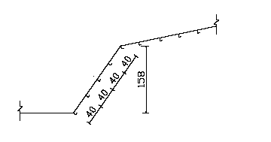
2、侧模侧压力计算：
①设混凝土浇筑速度v=1.15m/h;设混凝土的浇筑温度T=25 C,外加剂影响修正数,β1=1.2
坍落度影响修正系数β2=1.1；混凝土的容重取25KN/m³,侧模的高度207.7cm
(腹板处面板混凝土厚50cm,则H=157.7+50=207.7cm)，则混凝土的初凝时间to=200/(T+15)=200/(25+15)=5(h)
混凝土浇筑时侧压力标准值：
P_{k1}=0.22.r t_{o}β₁β₂V^{0.5}=0.22×25×5×1.2×1.1×2^{0.5}=39KN/m²
P_{k1max}= rH=25×2.07=51.75 KN/m²
按规范要求取最小值P_{k1}=39 KN/m²为混凝土的侧压力标准值，荷载设计值乘以0.85 予以折减。
则混凝土浇筑时的侧压力值
P₁= P_{k1.r1}×0.85=39×1.2×0.85=39.78 KN/m²
取荷载分项系数r1=1.2,则有效压头高：h₁= P₁/25=39.78/25=1.6m
②计算混凝土倾倒时的水平荷载P₂，取水平荷载标准值为2 KN/m₂
P₂=2×r×0.85=2×1.4×0.85=2.38KN/m²
r-动荷载分项系数；0.85-折减系数
③垂直于侧模荷载
根据箱梁设计图纸,可知侧模与水平线夹角为12.8 , 则可知
cos12.8=0.98≈1。
则可以假设侧模垂直受水平荷载的情况进行计算，侧模受侧压力的分布情况可简化如下图：
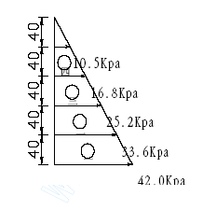
3、面板计算
①面板厚度的选定
钢结构对钢模板的要求一般厚度为其跨度的1/100 且不小于6～8mm，本钢模槽肋最大间距为400mm，则δ=L/100=400/100=4 mm
由于受工地实有钢材规格的限制因此采用厚5 mm 的钢板作模面板
②面板的强度计算
根据侧模荷载分布图，可知荷载成三角形分布，侧模底部荷载最大，考虑到刚度及整体因素选择㈡区间(侧模底起第二，第三横肋之间)的侧模为计算单元面板受均布荷载。
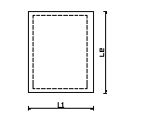
面板受均布荷载为：P_{O}=(25.2+33.6)/2=29.4KN/m²
考虑振动荷载4KN/m²，则q=29.4+4=33.4 KN/m²
单元底板边长：
L₁=375mm L₂=400mm
则L₁/ L₂=375/400=0.94
按四边嵌固支承双向板计算,查《双向板按弹性分析的计算系数表》可得：m_{x}=0.0198 m_{y}=0.0172 m_{x}ˊ=-0.0550 m_{y}ˊ=-0.0528 α_{f}=0.00140
跨中弯矩计算
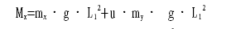
=0.0198×0.0334×375²+0.3×0.0172×0.0334×375²
=93+0.3×80.8
=117.24N·mm
=80.8+0.3×75.5
=108.7 N·mm
取弯矩最大值M_{max}=117.24 N·mm
支座弯矩计算：
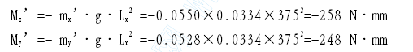
取弯矩最大值M’_{max}=258 N·mm
u—钢的泊松比0.3
单元侧板强度验算：
底侧单位宽度的截面抵抗矩
W=bh²/6=1×52/6=4.2 mm³
跨中截面应力
σ_{max}= M_{max}/W=117.24/4.2=28N/mm²<[σ]=215 N/mm²
支座截面应力
σ_{max}’= M_{max}’/W=258/4.2=61.4 N/mm²<[σ]=215 N/mm²
[σ]—Q₂₃₅ 钢材抗弯强度设计值215 N/mm²
经验算，单元侧板的强度满足要求
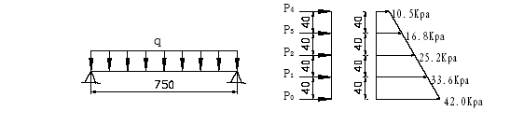
③、面板刚度验算
刚度系数B_{C}=Eh/12(1-u²)
=2.10×10⁵×53/12(1-0.32)=2.36×10⁶N/mm²
面板跨中最大挠度：
f_{max}=α_{f}.qL⁴/BC=0.00140×0.0334×375⁴/2.36×10⁶=0.4 mm<[f ]=1.5mm
[f ]-本工程技术规范钢模的面板变形允许值为1.5mm
经验算面板的变形满足要求。
4、横肋强度，刚度验算:
①、横肋5#槽钢横向间距40cm,支承于间距为75cm 的竖向10#槽钢上.计算简化为支承于相邻竖肋上的受均布荷载的简支梁,跨径L=750mm.计算简图如下：
作用于横肋上的各均布线荷载计算如下：
P_{O}=0.4/2×33.6+2/3×0.4/2(42-33.6)
=7.84 KN/m
P₁=0.4/2 × 33.6+1/3 × 0.4/2(42-33.6)+0.4/2 × 25.2+2/3 × 0.4/2 ×
(33.6-25.2)
=13.44 KN/m
P₂=0.4/2×3325.2+1/3×0.4/2×(33.6-25.2)+0.4/2×16.8+2/3×0.4/2×
(25.2-16.8)
=10.08 KN/m
P₃=0.4/2 × 16.8+1/3 × 0.4/2(25.2-16.8)+0.4/2 × 10.5+2/3 ×
0.4/2(16.8-10.5)
=6.82 KN/m
P₄=0.4/2×10.5+1/3×0.4/2×(16.8-10.5)
=2.52 KN/m
以上计算可以知道P1最大，故取横肋1 进行强度和刚度验算，并考虑4Kpa 的振动荷载，则4×0.4=1.6 KN/m
②、强度验算
跨中最大弯矩，按简支梁近似计算
M_{max}=(1/8)qL²=(1/8)×(13.44+1.6)×0.75²=1.06 KN/m
横肋采用5#槽钢，其载面惯性矩：I=26.0cm4 截面抵抗矩W=10.4 cm³
则跨中弯矩最大处截面应力：
σ_{max}=M_{max}/W=1.06×10⁶/(10.4×10³)
=101.9N/mm²<[σ]=215 N/mm²
故横肋强度满足要求。
③、刚度计算
按简支梁跨中最大弯矩：
f_{max}=(5/384)×[qL⁴/(EI)]
=(5×15.04×750⁴)/(384×2.1×10⁵×26×10⁴)
=1.1mm<[f]=L/400=750/400=1.87mm
横肋刚度满足要求。
6、竖肋强度、刚度计算
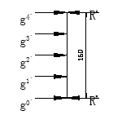
竖肋的计算图式可简化为支撑于竖肋顶、底两支点,承受各横肋传来的集中荷载的梁，如下图所示：
①、求横梁传递的集中荷载g
荷载g 是由横肋支撑在竖肋上传递的反力，简化为横肋简支于竖肋上计算:
g_{i}=P_{i}·L₀ (L₀ 为横梁的计算跨径750mm) 则有：
g₀=7.84×0.75=5.88KN g₁=13.44×0.75=10.08KN
g₂=10.08×0.75=7.56KN g₃=6.82×0.75=5.12KN
g₄=2.52×0.75=1.89KN
再考虑到振动荷载4Kpa：P₀=4×0.75×0.4=1.2KN 则有:
g₀‘=5.88+1.2=7.08KN g₁’=10.08+1.2=11.28KN
g₂’=7.56+1.2=8.76KN g₃’=5.12+1.2=6.32KN
g₄’=1.89+1.2=3.09KN
②、强度验算
根据竖肋受力情况，竖肋反力R_{A}、R_{B} 由力矩平衡及力的平衡得：
∑M_{A}=0：R_{B}×1.6= g₀’×1.6+ g₁’×1.2+ g₂’×0.8+ g₃’×0.4
R_{B}=(7.08×1.6+11.28×1.2+8.76×0.8+6.32×0.4)/1.6=21.5KN
∑X=0：R_{A}+ R_{B} = g₀’+ g₁’+ g₂’+ g₃’+ g₄’
R_{A}=7.08+11.28+8.76+6.32+3.09-21.5=15.03KN
由竖肋受力图可知，最大弯矩在g₂’作用点，则有
M_{max}= g₀’×0.8+g₁’ × 0.4-R_{B}×0.8=7.08×0.8+11.28×0.4-21.5×0.8=-7.02KN·M
竖肋采用10#槽钢，其截面惯性矩I=198.3cm4, 截面抵抗矩W=39.7cm³,则弯矩最大处截面应力:
σ_{max}=M_{max}/W=7.02×10⁶/(39.7×10³)=176.8N/mm²<[σ]=215 N/mm²
故竖肋强度满足要求。
③竖肋刚度验算
为了简化挠度计算，只计算竖肋跨中挠度，采用面矩图乘法计算跨中挠度，计算图式如下：
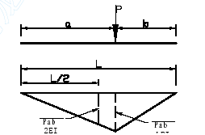
跨中挠度： f _{中}=(pb/2) × (L/2) × (1/2) × (2/3) × (L/2) ×[1/(EI)]=( pb L²)/(24EI)
按竖肋受力图计算，刚度计算不计振动荷载
g₁ b₁=10.88×0.4=4KN g₂ b₂=7.56×0.8=6.05KN
g₃ b₃=5.12×0.4=5.12KN ∑g· b=12.1 KN·m
钢材弹性模量E=2.1×10⁵N/mm²，10#槽钢截面惯性矩I=198.3cm⁴
f _{中}=(∑g·BL²)/(24EI)= (12.1×10⁶×1600²)/(24×2.1×10⁵×198.3
×10⁴)=3mm<1600/400=4mm
经验算，竖肋的刚度满足要求。
标准段30m 箱梁临时墩支架补充说明
原计算简化过程中,箱梁荷载均匀分配给10 根I32c 工字钢,但在箱梁腹板处因腹板较厚,混凝土自重荷载比较集中.腹板下纵梁受力比其它纵梁偏大,为了使结构偏于安全,现设腹板(宽0.6m 高2m)自重均由单根I32c 工字钢承受其它施工荷载不变,进行其受力分析.其计算过程如下:
① 纵梁承受的均布线荷载
强度验算时的线荷载
g₁=(0.6×2×26＋2.8＋2.37)×1.2=43.6KN/m
刚度验算的线荷载
g₂=(0.6×2×26＋2.8)×1.2=40.8KN/m
② 纵梁按二等跨连续梁进行其强度、刚度验算
M_{max}=K_{m}g₁L²=0.07×43.6×6²=109.9 KN/m
则弯矩最大处截面应力
σ_{max}=M_{max}/W=109.9×10⁶/760.8×10³=144.5N/mm²<[σ]=215N/mm²
Km-弯矩分配系数 W-截面抵抗矩
经计算其强度能满足施工要求
③ 刚度验算
f_{max}=K_{fg2}L⁴/100EI=0.521×40.8×6000⁴/100×2.1×10⁵×12173×10⁴
=10.8mm<L/400=6000/400=15mm
Kf—挠度系数 I—截面惯性矩
刚度计算满足要求
临时支墩边墩，按跨径L=4.85 单跨简支梁计算,纵横梁支座处截面积S1=16.7432m² 箱梁跨中截面积S1=9.5398m²,则本跨纵梁受力计算如下: g₁=(16.7432×26/10+2.8+2.37)×1.2=58.4KN/m
g₂=[(16.7432+9.5398)/2×26/10+2.8+2.37]×1.2=47.2KN/m
g₃=(0.6×2×26+2.8+2.37)×1.2=43.6KN/m
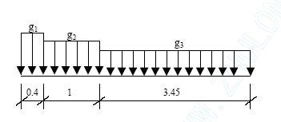
因为本跨纵梁承受三个不相等的均布荷载,为了简化计算程序,设以各荷载跨中弯矩的叠加值来计算其强度能力,以各荷载的平均值在跨中产生的挠度值来验算刚度能力.
g1 荷载产生的跨中弯矩
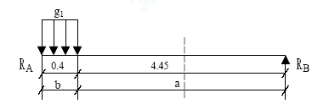
RA= g₁b/2（2-b/L）=58.4×0.4/2×（2-0.4/4.85)=22.4KN
RB= g₁·b-RA=58.4×0.4-22.4=0.96KN
M₁= R_{B}×L/2=0.96×4.85/2=2.3 KN·m
②g2 荷载产生的跨中弯矩
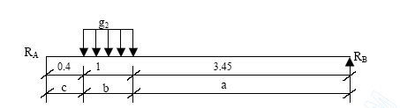
RA=g₂cb/L=47.2×0.4×1/4.85=33.58KN
RB=g₂×1-RA=47.2×1-33.58=13.6KN
跨中弯矩
M₂= RB×L/2=13.6×4.85/2=33KN
③ g3 产生的跨中弯
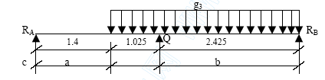
R_{A}=g₃b²/2L=43.6×3.452/2×4.85=53.5KN
R_{B}=g₃b-R_{A} =43.6×3.45－53.5=96.9KN
跨中剪力Q= R_{A}-1.025×g₃=53.5-1.025×43.6=8.8KN
M₃=Q×L/2+（1.025×g₃）×（1.4+1.025/2）
=8.8×4.85/2+（1.025×43.6）×1.9
=106.3KN·m
则各个荷载在跨中的叠加弯矩值M_{max}
M_{max}=M₁+M₂+M₃=2.3+33+106.3=142KN·m
跨中的最大截面应力
σ_{max}= M_{max}/W=142×10⁶/760.8×10³=186.6N/mm²<[σ]=215N/mm²
经计算本跨纵梁的强度能达到要求
跨中挠度取各荷载的算数平均值进行计算则有：
g=(58.4-2.8)×0.4+(47.2-2.8)×1+(43.6-2.8)3.45/4.85=42.8 KN/m
f_{max}=5/384×qL⁴/EI=5/384×42.8×14850⁴/2.1×10⁵×12173×10⁴
=12mm<L/400=4850/400=12.12mm
其纵梁刚度能力达到要求，必要时，在本简支梁段两地腹板位置各增加1 根I32c 型钢。

